THÔNG BÁO CUỘC THI CRCC 2019

LẬP TRÌNH ROBOT GIẢ LẬP

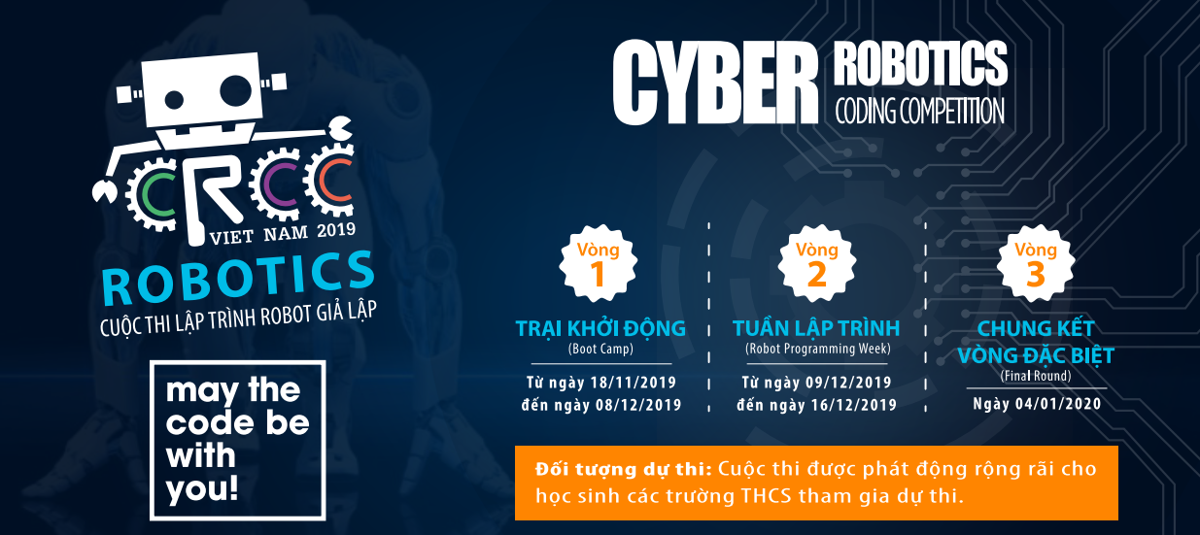

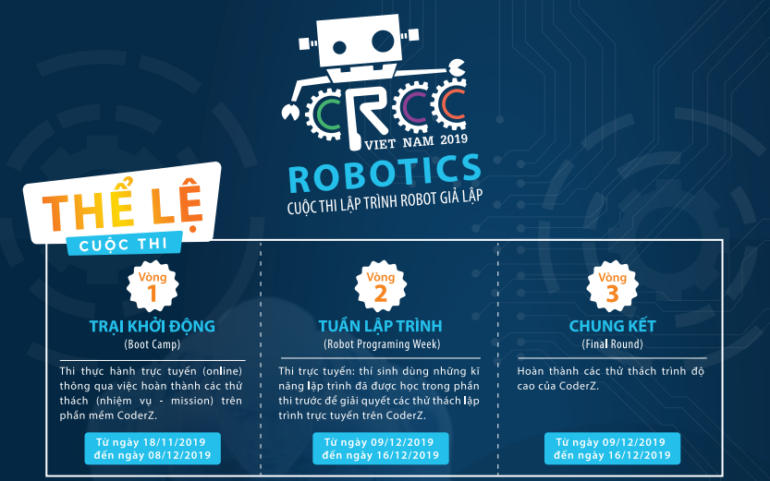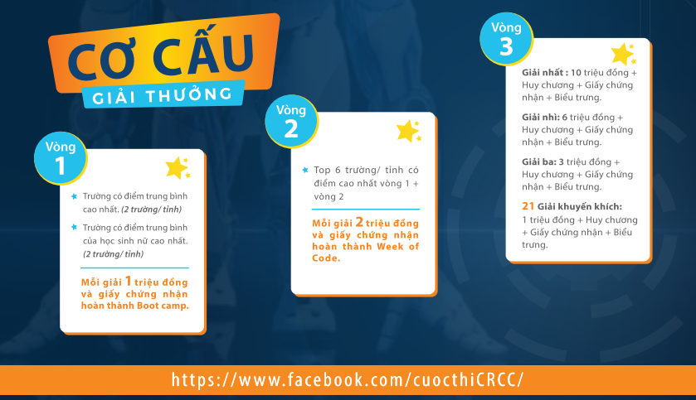

1. **Thể lệ cuộc thi**

* **Cuộc thi gồm 3 vòng:**
  + Vòng 1: Boot camp 1, Boot camp 2
  + Vòng 2: Qualifies (Week of Code - Tuần lập trình)
  + Vòng 3: Final CRCC
* **Vòng 1: Boot camp (chương trình đào tạo)**
  + **Tổng quan:** 
    - Thực hiện các nhiệm vụ trên nền tảng CRCC có kèm theo hướng dẫn
    - Vòng thi gồm 2 phần: Boot Camp A và Boot Camp B
      * Boot Camp 1: Gồm 44 nhiệm vụ
      * Boot Camp 2: Gồm 36 nhiệm vụ
    - Thời gian: 00:00 ngày 18/11/2019 – 20:00 ngày 08/12/2019
    - Địa điểm: Tại trường hoặc tại nhà
  + **Yêu cầu:**
    - Hoàn thành tất cả các nhiệm vụ.
    - Không yêu cầu phải có kiến thức trước (Học và trải nghiệm thông qua hoạt động được hướng dẫn từng bước)
    - Học sinh cần 5 – 8 giờ để hoàn thành tất cả các nhiệm vụ (mỗi ngày 20 – 30 phút sau giờ học)
  + **Chủ đề cuộc thi:**
    - Điều khiển Robot di chuyển.
    - Sử dụng các cảm biến để robot có thể nhận biết được môi trường xung quanh.
    - Sử dụng các vòng lặp và điều kiện để thực hiện các nhiệm vụ.

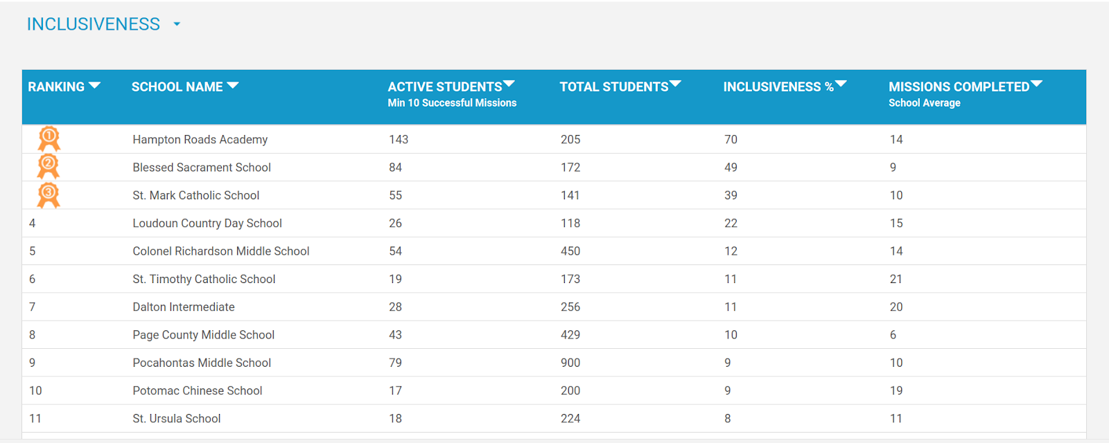

* **Mục tiêu:**
  + - Khuyến khích tất cả học sinh trong trường tham gia cuộc thi, đặc biệt là các học sinh nữ, khuyến khích các em trở thành những học sinh năng động (Active Student)
    - Giúp Học Sinh + Giáo Viên làm quen với nền tảng lập trình mô phỏng giả lập bằng việc hoàn thành các nhiệm vụ và đạt điểm số cao.
    - Khuyến khích tất cả học sinh của trường hoàn thành tất cả các nhiệm vụ trong chương trình đào tạo.
  + Cách chấm điểm: Hoàn thành 1 nhiệm vụ đạt tối đa 100 điểm
* **Xếp hạng:**

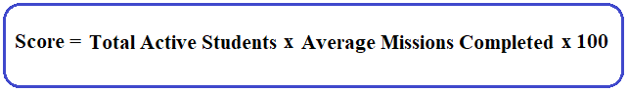

* + **Score** : Điểm
  + **Total Active Students** : Tổng số học sinh năng động (Hoàn thành ít nhất 10 nhiệm vụ)
  + **Average missions completed** : Trung bình số nhiệm vụ hoàn thành (Tổng số nhiệm vụ hoàn thành/số tài khoản đăng ký của trường)
  + **100** : số điểm tối đa của một nhiệm vụ
* **Thuật ngữ:**
  + - Ranking: Xếp hạng.
    - School Name: Tên trường
    - Active Students (Học sinh năng động) : Học sinh hoàn thành ít nhất 10 nhiệm vụ.
    - Total Students: Tổng số học sinh trường
    - Inclusiveness: Tỷ lệ phần trăm tham gia
    - Missions Completed: Số lượng nhiệm vụ trung bình mỗi trường hoàn thành.
    - Score: Điểm tổng kết.
* **Vòng 2: Qualifies** **(Week of Code)**
  + **Tổng quan:**
    - Sử dụng các kỹ năng lập trình học được từ vòng Boot camp để giải quyết những thử thách.
    - Vòng thi bao gồm 20 nhiệm vụ
    - Thời gian: 20:01 ngày 09/12/2019 đến 20:00 ngày 16/12/2019
    - Địa điểm: Tại trường hoặc tại nhà
  + **Yêu cầu:**
    - Hoàn thành tất cả nhiệm vụ.
    - Đạt được điểm số cao.
    - Nhiều học sinh tham gia.
    - Học sinh cần 3 – 6 giờ để hoàn thành (mỗi ngày 1 giờ sau giờ học trong vòng 1 tuần)
  + **Chủ đề cuộc thi:**
    - Điều khiển Robot di chuyển.
    - Sử dụng các cảm biến để robot có thể nhận biết được môi trường xung quanh.
    - Sử dụng các vòng lặp và điều kiện để thực hiện các nhiệm vụ.
  + **Xếp hạng:**



* + **Score** : Điểm
  + **Average Score** : Điểm trung bình ( Tổng điểm của trường/tổng số học sinh năng động vòng 1)
  + **Total Active Students** : Tổng số học sinh năng động (Hoàn thành ít nhất 10 nhiệm vụ ở vòng 1)**.**
  + **HSHSNĐ** : hệ số học sinh năng động (Tính dựa trên mức độ tham gia cuộc thi của các trường tham gia cuộc thi)
* **Các tiêu chí phụ để xếp hạng**
  + Trường phải có trên 40 học sinh năng động.
  + Tỉ lệ tham gia cuộc thi (số học sinh năng động/tổng số học sinh của trường)
  + Thuật ngữ:
    - Ranking: Xếp hạng.
    - School Name: Tên trường
    - Active Student: Học sinh năng động hoàn thành ít nhất 5 nhiệm vụ.
    - Total Score: Tổng số điểm
    - Average Score: Điểm trung bình
    - Score: Điểm vòng 2

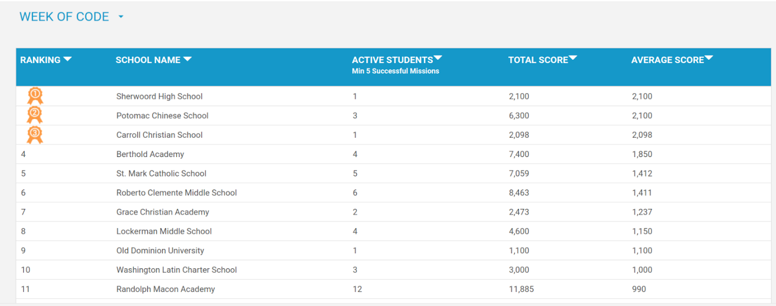

* **Vòng 3: The Finals (Chung kết)**
  + **Tổng quan:**
    - 20 trường đạt điểm cao nhất của vòng 2.
    - Mỗi trường cử 1 đội, 1 đội gồm 2 học sinh (Nam – Nam, Nữ – Nữ hoặc Nam – Nữ)
    - Ngày tổ chức: 04/01/2020
    - Địa điểm: Tỉnh Bình Dương
    - Vòng thi gồm: 2 phần
      * Phần 1: gồm 15 nhiệm vụ
      * Phần 2: gồm 3 nhiệm vụ phức tạp
    - Thời gian: 2 tiếng
      * Phần 1: 90 phút
      * Phần 2: 30 phút
  + **Yêu cầu:**
    - Hoàn thành tất cả các nhiệm vụ trong thời gian quy định
    - Đạt số điểm cao nhất
  + **Cách tính điểm vòng chung kết:**
* Phần 1 :
  + Thời gian thực hiện : 90 phút
  + Điều khiển Robot lấy các mục tiêu màu xanh lá cây sẽ được cộng điểm
  + Điều khiển Robot lấy các mục tiêu màu đỏ sẽ bị trừ điểm
  + Số điểm tối đa khi hoàn thành 1 nhiệm vụ là 100 điểm
* Phần 2 :
  + Thời gian thực hiện : 30 phút
  + Điều khiển Robot lấy các mục tiêu màu xanh lá cây sẽ được cộng điểm
  + Điều khiển Robot lấy các mục tiêu màu đỏ sẽ bị trừ điểm
  + Tổng số điểm tối đa khi hoàn thành 3 nhiệm vụ là 400 điểm
    - Nhiệm vụ 1 : 100 điểm
    - Nhiệm vụ 2 : 100 điểm
    - Nhiệm vụ 3 : 200 điểm

Tiêu chí phụ xếp hạng: Điểm cộng của ban giám khảo

Tiêu chí này chỉ xem xét khi các đội có cùng điểm số. Số điểm cộng là 100 điểm.

**Cụ thể:**

* Mã lập trình tối ưu 20 điểm
* Tốc độ và độ chính xác của robot 20 điểm
* Sử dụng cảm biến hiệu quả 20 điểm
* Kỹ năng làm việc nhóm 20 điểm
* Tính sáng tạo trong việc điều khiển robot 20 điểm

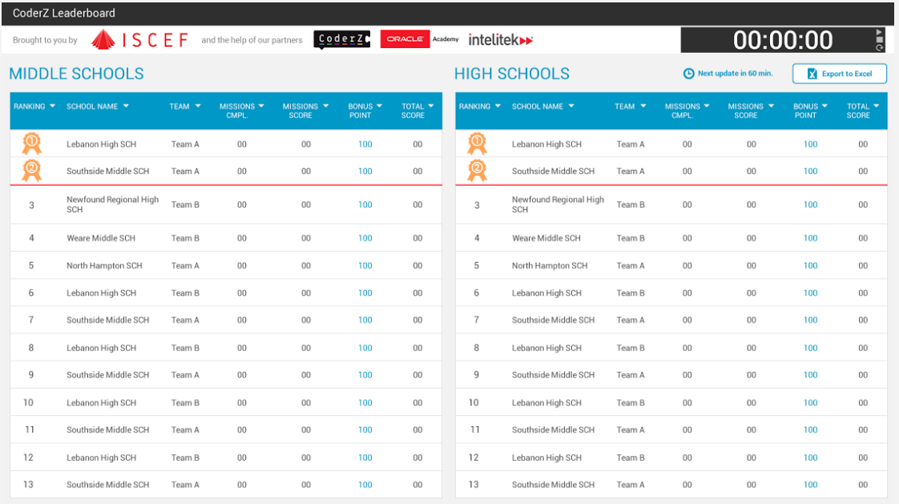

1. **Lịch thi đấu**
   * **Vòng 1:**
     + BootCamp 1, 2: Ngày 18 /11/ 2019 - 08/12/2019
     + Địa điểm: Tại trường, tại nhà.
   * **Vòng 2:**
     + Qualifies (Week Of Code) : Ngày 09/12/2019 - 16/12/2019
     + Địa điểm: Tại trường, tại nhà.
   * **Vòng 3:**
     + Final CRCC : Ngày 04/01/2020
2. **Cách đăng ký tham dự**

**1. Dùng trình duyệt “Google Chrome” (*bắt buộc*) truy cập vào địa chỉ trang web: (https://play.gocoderz.com)**

Học sinh chọn theo các khối sau:

* **Khối 6:** [**https://play.gocoderz.com:443/login/#/joinclass/angrypiano**](https://play.gocoderz.com:443/login/#/joinclass/angrypiano)
* **Khối 7:** [**https://play.gocoderz.com:443/login/#/joinclass/Mikephone**](https://play.gocoderz.com:443/login/#/joinclass/Mikephone)
* **Khối 8:** [**https://play.gocoderz.com:443/login/#/joinclass/blanktable**](https://play.gocoderz.com:443/login/#/joinclass/blanktable)
* **Khối 9:** [**https://play.gocoderz.com:443/login/#/joinclass/Papaphone**](https://play.gocoderz.com:443/login/#/joinclass/Papaphone)

**2. Đăng ký tài khoản: nhập đầy đủ thông tin**

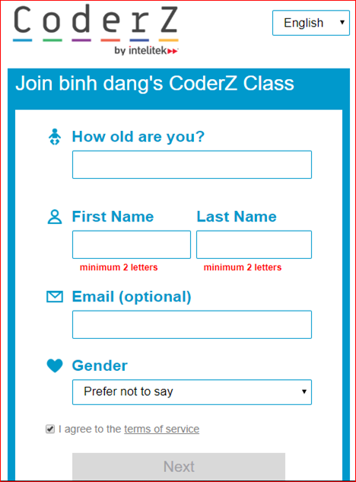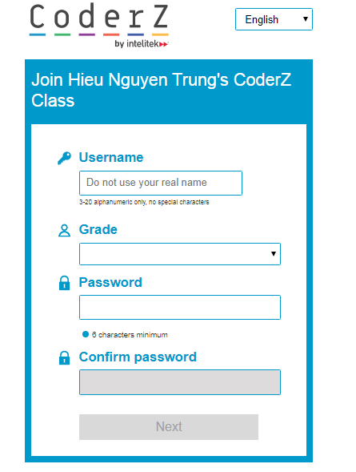

***- Học sinh tham gia đăng ký và chủ động thực hiện các nhiệm vụ trên trang web của cuộc thi đưa ra trong thời gian qui định. Giáo viên không giao nhiệm vụ cho học sinh mà chỉ làm công tác hỗ trợ khi học sinh cần.***

***- Số điện thoại liên hệ: 0938139400 (Thầy Hiếu).***

***0977181218 (Cô Xuân Anh).***

***- Email:*** [***hieunt.nbk@gmail.com***](mailto:hieunt.nbk@gmail.com) ***(Thầy Hiếu).***

[***xuananhvo.nbk@gmail.com***](mailto:xuananhvo.nbk@gmail.com) ***(Cô Xuân Anh).***

**3. Yêu cầu học sinh tham gia**

- Có đam mê với robot, lập trình robot **không cần biết về lập trình.**

- Có máy tính cấu hình mạnh để có thể chạy được giả lập 3D.

- Không tự ý bỏ cuộc thi vì có tính điểm toàn trường.